rapport
Göteborgsregionens kommunalförbund

Tekniskt underlag E
Avgränsning av Göta älv och Vänersborgsvikens vattenskyddsområde

Right click on picture to change

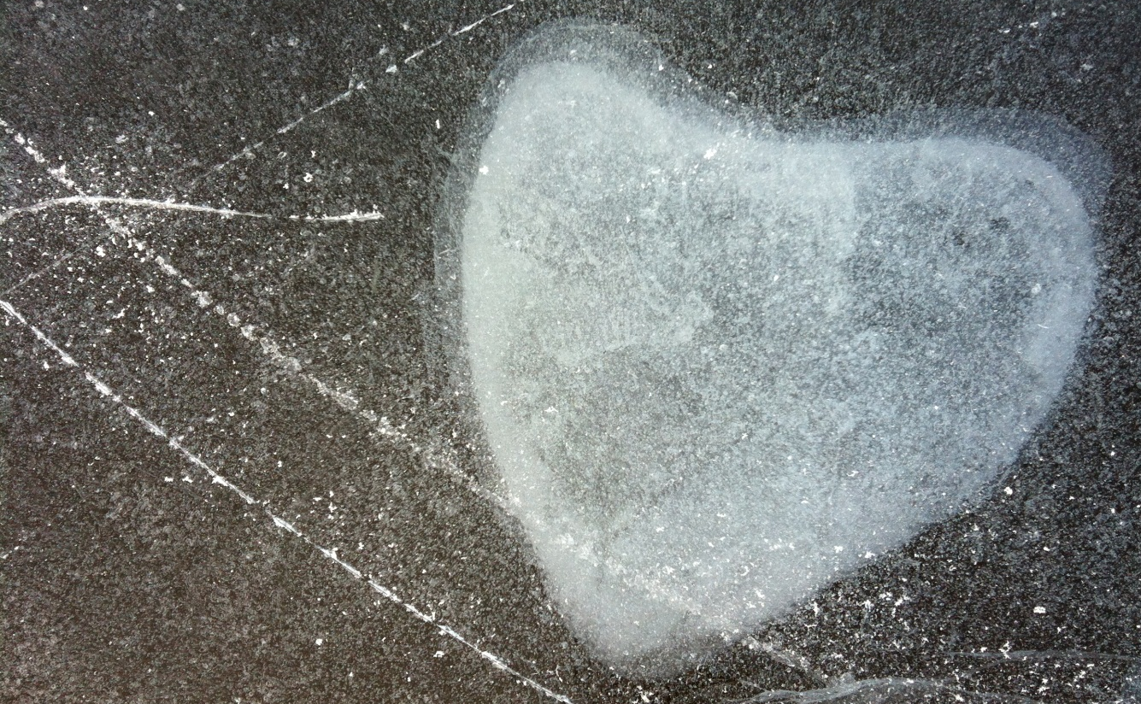

INFORMATIONSHANDLING
REVideraD 2018-06-20
Sweco Environment AB
Vattenresurser
Uppdragsnummer 1311579

FÖRORD

Fler än 700 000 personer är beroende av Vänersborgsviken och Göta älv för att få tillgång till dricksvatten. Att trygga möjligheten att använda Vänersborgsviken och Göta älv som vattentäkter, både idag och i framtiden är en självklarhet. Detta görs bland annat genom att skapa vattenskyddsområde med tillhörande bestämmelser, kallade vattenskyddsföreskrifter. Syftet med Göta älv och Vänersborgsvikens vattenskyddsområde är att minska risken för att vattnet blir så förorenat att det inte är lämpligt att göra dricksvatten av det.
Göta älv och Vänersborgsvikens vattenskyddsområde är ett samarbetsprojekt där sex kommuner gemensamt arbetat fram ett förslag till vattenskyddsområde med vattenskyddsföreskrifter. Redan idag finns ett vattenskyddsområde som ger Göteborgs vattentäkt i Göta älv ett visst skydd. Det vattenskyddsområde som nu föreslås skapar också ett skydd för Kungälvs, Lilla Edets, Trollhättans och Vänersborgs vattentäkter i Göta älv och i Vänersborgsviken. Samtidigt stärks skyddet för Göteborgs vattentäkt.
De kommuner som ingår i samarbetet kring det gemensamma vattenskyddsområdet är Vänersborg, Trollhättan, Lilla Edet, Ale, Kungälv och Göteborg. Här får invånarna helt eller till stor del sitt dricksvatten från Vänersborgsviken och Göta älv. Ale kommun har ingen egen vattentäkt i Göta älv utan försörjs via Göteborg och Kungälvs kommuner. Flera andra kommuner i regionen får också del av det dricksvatten som kommer från Göta älv.
Detta dokument är en del i det underlag som tagits fram i arbetet med att skapa ett vattenskyddsområde med tillhörande skyddsföreskrifter för Vänersborgsviken och Göta älv. Här redovisas grunden och metodiken för förslag till vattenskyddsområde för vattentäkterna. Arbetet har huvudsakligen utförts under 2012-2013, bland annat all datainsamling som ligger till grund för förslaget. Förslaget har reviderats under 2018 till följd av politiskt beslut i berörda kommuner. Syftet med dokumentet är att visa vilka avvägningar och bedömningar som gjorts i framtagandet av förslaget. Målgrupp för dokumentet är myndigheter som ska yttra sig angående förslaget samt berörda sakägare och organisationer som är intresserade av att fördjupa sig i bakgrunden till förslaget till vattenskyddsområde och vattenskyddsföreskrifter.
Redan i den förstudie som gjordes inför arbetet med vattenskyddsområdet fastslogs att vattenskyddsområdet ska inkludera samtliga råvattenintag från Vänersborgs södra intag i norr till och med Alelyckan i söder. Efter beslut i projektets styrgrupp omfattar förslaget till vattenskyddsområde även Vänersborgs kommuns norra råvattenintag vid Rörvik. Efter beslut i Ale och Göteborgs kommuner berörs inte det nuvarande vattenskyddsområdet för Göteborgs vattentäkt i Göta älv av förslag till gemensamt vattenskyddsområde för övriga delar av Göta älv samt för Vänersborgsviken.
Det kompletta underlagsmaterialet består av flera delar som tillsammans utgör bakgrunden till det förslag till vattenskyddsområde med tillhörande skyddsföreskrifter som tagits fram. Övriga delar i underlaget utgörs av Göta älv och Vänersborgsvikens vattentäkter, Riskanalys för Göta älv och Vänersborgsvikens vattentäkter, Åtgärder för ökat skydd av Göta älv och Vänersborgsvikens vattentäkter, Utformning av vattenskyddsföreskrifter för Göta älv och Vänersborgsvikens vattenskyddsområde och Bedömning av konsekvens för berörda inom Göta älv och Vänersborgsvikens vattenskyddsområde. Även dessa dokument riktar sig i första hand till myndigheter som ska yttra sig angående förslaget samt berörda sakägare och organisationer som är särskilt intresserade av bakgrunden till förslaget.

Innehållsförteckning

1 Syftet med vattenskyddsområdet 1
2 Metodik för avgränsning av vattenskyddsområdet 1
2.1 Avgränsning till del av tillrinningsområdet 1
2.2 Befintliga vattenskyddsområden 3
2.3 Indelning i skyddszoner 3
2.4 Arbetsmodell för avgränsning 3
2.4.1 Vattendrag och sjöar i tillrinningsområdet 4
2.4.2 Beräkning av rinntid i Göta älv 5
2.4.3 Beräkning av rinntid i biflöden 7
2.4.4 Transporttid i Vänersborgsviken 9
2.4.5 Transporttid i mindre sjöar 10
2.4.6 Ackumulerade rinntider 11
2.4.7 Diken, dräneringar och genomsläpplig mark 11
2.4.8 Minsta skyddsavstånd 12
2.4.9 Hänsyn till dagvatten 13
2.4.10 Risker 13
3 Förslag till vattenskyddsområde 14
3.1 Inre skyddszon 14
3.2 Yttre skyddszon 14

Bilagor

Bilaga E.1 Förslag till vattenskyddsområde för Vänersborgsviken och Göta älv

Syftet med vattenskyddsområdet
Att skapa ett vattenskyddsområde med tillhörande vattenskyddsföreskrifter är en del i kommunernas arbete för att trygga vattenförsörjningen, bland annat genom att skydda vattentäkterna så att de går att använda som vattentäkter även i framtiden. Vattenskyddsområdet ska skydda vattentäkterna i ett långsiktigt perspektiv – ett flergenerationsperspektiv. Det handlar därför om att i arbetet med att ta fram förslag till vattenskyddsområde hantera såväl nutida som framtida risker för vattentäkterna.
Vänersborgsviken och Göta älv är vattentäkter som är i ständig rörelse och med mycket hög vattenomsättning. Den långsiktiga råvattenkvaliteten i Vänersborgsviken och Göta älv, ”bakgrundskvaliteten”, beror nästan uteslutande på förhållanden och verksamheter uppströms det tilltänkta vattenskyddsområdet vilket enligt förutsättningarna avgränsas norrut vid gränsen till Melleruds kommun. Det huvudsakliga syftet med vattenskyddsområdet är därför att motverka uppkomsten av akuta föroreningssituationer och att skapa rådrum att hinna upptäcka och åtgärda en akut förorening om en olycka inträffar.

Metodik för avgränsning av vattenskyddsområdet
Metodiken som tillämpas vid avgränsning av vattenskyddsområdet för baseras på Naturvårdsverkets allmänna råd och handbok om vattenskyddsområde, här benämnd som Naturvårdsverkets handbok. Därutöver tas stor hänsyn till de rådande och karakteristiska förhållanden som finns i Vänersborgsvikens och Göta älvs tillrinningsområde.

Avgränsning till del av tillrinningsområdet
Utgångspunkten vid avgränsning av vattenskyddsområdet för Vänersborgsviken och Göta älv är att omfatta den del av det totalt 50 233 km² avrinningsområdet som avrinner direkt till Vänersborgsviken och Göta älv. Denna del av avrinningsområdet avgränsas i norr vid Vänersborgsviken, längs kommungränsen mellan Vänersborg och Mellerud och dess förlängning mot Vänersnäs. I söder avgränsas området strax nedströms Göteborgs råvattenintag vid Lärjeholm, se Figur 1.
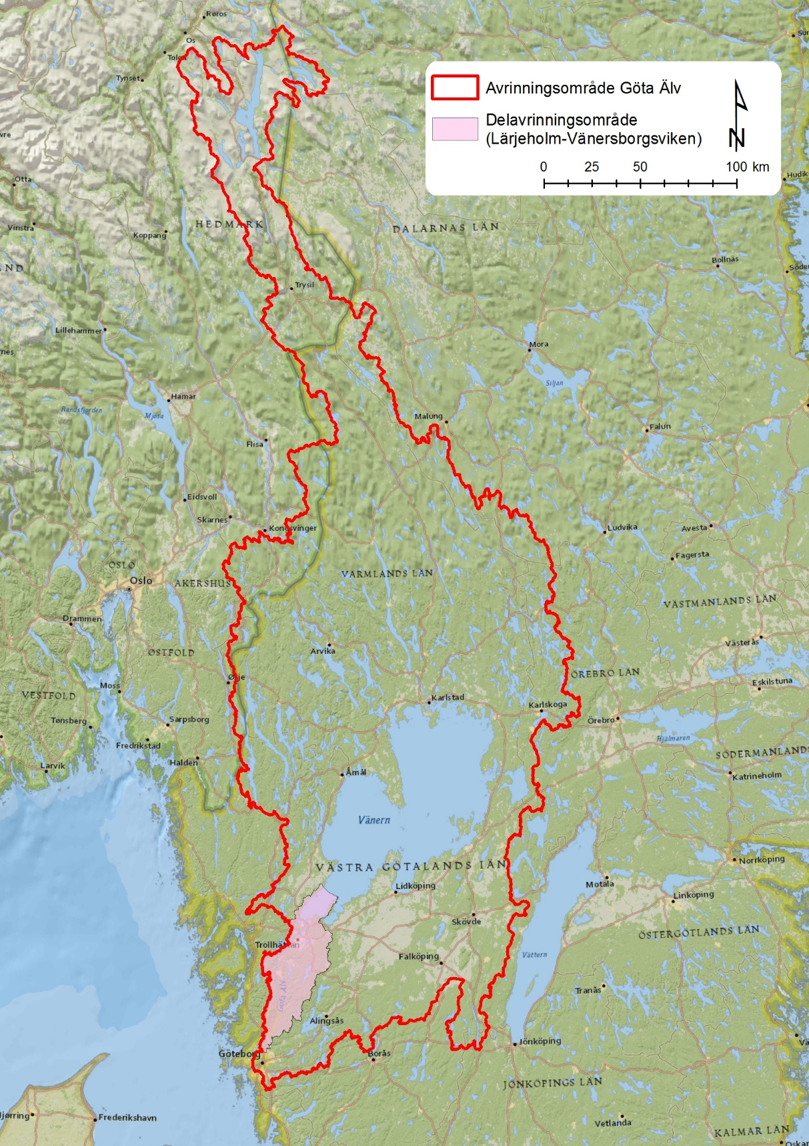
Figur 1: Karta över Göta älvs avrinningsområde samt den del av avrinningsområdet varifrån vattnet rinner direkt till Göta älv och Vänersborgsviken.

Befintliga vattenskyddsområden
I dagsläget finns ett vattenskyddsområde för Göteborgs vattenförsörjning, d.v.s. för råvattenintaget vid Lärjeholm. Detta fastställdes av länsstyrelsen 1998 och sträcker sig från Lärjeholm i söder upp till Surte hamn i norr, vilket är ca 3 timmars rinntid uppströms råvattenintaget. Vattenskyddsområdet utgörs av en skyddszon och utgörs, förutom älven, av ett landområde som omfattar tillrinningsområdet till denna del av Göta älv. Detta vattenskyddsområde påverkas inte av förslag till vattenskyddsområde för resterande delar av Göta älv och för Vänersborgsviken.
Kungälvs kommun har vid Dösebacka ett fastställt vattenskyddsområde från 1992. Det omfattar brunnsområdet och en del av stranden i anslutning till intaget. Vattenskyddsområdet är avsett att skydda brunnarna vilket innebär ett annat syfte än det nya vattenskyddsområdet. Detta vattenskyddsområde påverkas inte av förslag till vattenskyddsområde för Göta älv och för Vänersborgsviken.

Indelning i skyddszoner
En uppdelning av vattenskyddsområdet i olika zoner gör att arbetet för att skydda vattentäkten, bland annat genom vattenskyddsföreskrifter kan anpassas beroende främst på närheten till vattentäkten. Detaljeringsgraden är enligt de naturvårdsverkets handbok avpassad för att avgränsa vattenskyddsområdet och dess skyddszoner till, och inte inom, fastighetsskala. Det är inte möjligt att för varje fastighet eller varje del av ett stort vattenskydd.
Vattenskyddsområdet för Vänersborgsviken och Göta älv föreslås utformas med två skyddszoner:
- Inre skyddszon (vilken principiellt motsvarar primär skyddszon enligt Naturvårdsverkets handbok)
- Yttre skyddszon (vilken principiellt motsvarar tertiär skyddszon enligt Naturvårdsverkets handbok)
För vattentäkterna föreslås inga vattentäktszoner. Ur säkerhetssynpunkt vill kommunerna inte märka ut på en sådan detaljnivå var vattenintagen är belägna.

Arbetsmodell för avgränsning
För Vänersborgsviken och Göta älv bygger avgränsningen på följande kriterier:
- Rinntider i vattendrag
- Rinntider i sjöar
- Minsta skyddsavstånd
- Diken och dräneringar
- Dagvattenavrinning
- Risker/riskacceptans

Vattendrag och sjöar i tillrinningsområdet
Vattendragen inom Göta älvs tillrinningsområde domineras naturligt av Göta älv och de större delavrinningsområdena till Stallbackaån, Bastån, Slumpån, Grönå och Gårdaån. Dessa åar är huvudsakligen mer än 5 meter breda och med ett djup större än 0,5 meter, och har varierande gradient.
Övriga delar av vattensystem utgörs till största delen av bäckar, ca 0,5-1,5 meter breda upp till 0,5 meter djupa. Vattendragen är fördelade över hela området och majoriteten av dem har sina källflöden i högt liggande områden. Generellt är gradienten mot Göta älv förhållandevis hög vilket ger upphov till snabba vattentransporter genom stora delar av vattensystemet.
Det mest detaljerade underlaget som visar vattendrag inom aktuellt tillrinningsområde är lantmäteriets digitala fastighets karta, se Figur 2. Från denna kan följande typer av ytvatten identifieras;
- Större sjö (Vänern)
- Mindre sjö (övriga sjöar inom tillrinningsområdet)
- Älv (Göta älv)
- Å (Slumpån, Gårdaån, Stallbackaån, Grönå, Bastån)
- Bäck (övriga ytvattendrag inom tillrinningsområdet)
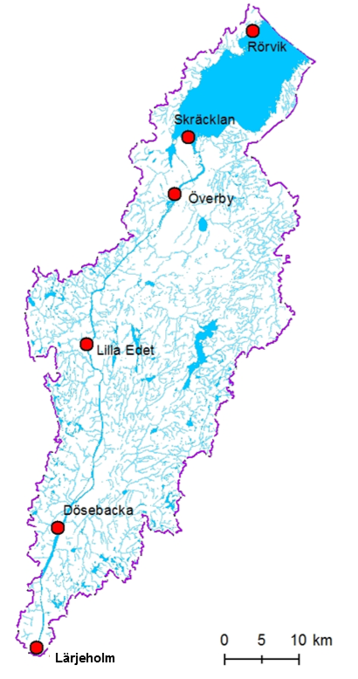
Figur 2. Vänersborgsvikens och Götaälvdalens vattensystem.

Beräkning av rinntid i Göta älv
Vattenhastigheten i vattendrag styrs av såväl flöde, topografi som bottenförhållanden, tvärsnittets storlek och form mm. Vattnets maxhastighet, dvs transporttiden av en förorening är generellt mycket högre än medelhastigheten.
För reglerade vattendrag som Göta älv är begreppet återkomsttid av maxflöden inte direkt relevant i betydelsen ett enbart naturligt fenomen, utan snarare magnituden och frekvensen av tappningen styr återkomsttiden. Aktuell vattendom för Vänern tillåter en tappning av max 1030 m³/s till Göta älv, vilket har ägt rum vid tre tillfällen sedan år 2000. Den högsta uppmätta tappningen ägde rum i januari 2001 och uppgick till närmare 1200 m³/s. Studier visar att såväl behov av höga som låga tappningar från Vänern kommer att bli vanligare om klimatet utvecklas så som det beskrivs av tillgängliga framtidsscenarier se Figur 3. Ur figuren kan utläsas att inom år 2021-2050 är det 50 % sannolikt att en maxtappning enligt gällande vattendom kommer att äga rum under 0-4 dagar per år som medeltalsintervall under perioden.
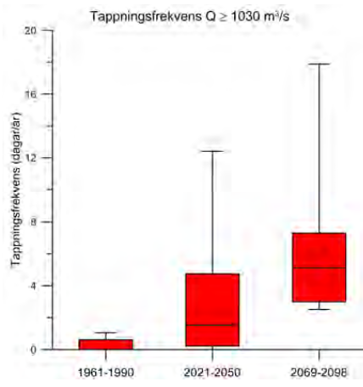
Figur 3: Box and whiskers-diagram över antal dagar med tappning högre eller lika med 870 m³/s från Vänern enligt dagens vattendom och den tappningsstrategi som tillämpas sedan hösten 2008. Inom de färgade rektanglarna ligger 50 % av beräkningarna. Staplarna representerar max- och minimivärden Strecket i mitten avser medianvärdet (SMHI:1, 2011)

SMHI i samverkan med SGI har inom ramen för Götaälvutredningen tagit fram en hydrodynamisk strömningsmodell över Göta älv för att beräkna vattennivåer, strömmar och bottenskjuvspänningar i dagens och framtidens klimat. Rapporten anger typiska medelströmningshastigheter vid flödet 1030 m³/s längs olika delsträckor som följer:
- Vänern – Trollhättan, Vm = 0.6 - 0.7 m/s
- Trollhättan – Lilla Edet, Vm = 0.6 – 0.7 m/s
- Lilla Edet – förgreningen (Nordre älv), Vm = 0.7 – 1.0 m/s
- Förgreningen – havet, Vm = 0.1 – 0.4 m/s
I en tvärsektion av ett vattendrag kan förhållandet mellan medelhastighet och den maximala vattenhastigheten beskrivas enligt Tabell 1. Maximala hastigheten är större än medelhastigheten. Detta är av stor betydelse eftersom det är föroreningens maximala hastighet som är dimensionerande och inte medelhastigheten, V=Q/A.
Tabell 1: Standardvärden för uppskattning av sambandet mellan medelhastighet och maximal hastighet i en tvärsektion av ett vattendrag. Ur Naturvårdsverkets handbok om vattenskydd 2003:6.

Bottenbeskaffenhet | Vmax/Vmedel]
Mycket ojämn botten, sten och/eller vass och gräs | 2.0
Något ojämn botten, sten | 1.7
Jämn botten, sand eller grus | 1.4
Jämn konstgjord sektion med trä, stål eller betong | 1.3

Huvudfåran i Göta älv antas ha en jämn bottenbeskaffenhet, medelströmningshastigheterna multipliceras således med faktorn 1,4. Dimensionerande transporthastigheter för förorening (Vmax) och dess rinntid mellan olika delar av sträckan mellan Vänern och Alelyckan framgår av Tabell 2.

Tabell 2: Dimensionerande transporthastigheter mellan olika delsträckor mellan Vänern och Alelyckan.
Sträcka | Vm (m/s) | Vmax (m/s) | Längd (km) | Rinntid (h)
Vänern – Överby (Thn) | 0.65 | 0.91 | 8.4 | 2.6
Överby – Lilla Edet | 0.65 | 0.91 | 25.3 | 7.7
Lilla Edet – Dösebacka (Klv) | 0.85 | 1.19 | 28.8 | 6.6
Dösebacka – Nordre älv | 0.85 | 1.19 | 6.4 | 1.5
Nordre älv – Alelyckan (Gbg) | 0.25 | 0.35 | 11.0 | 8.7

Av Tabell 2. framgår att den beräknade ackumulerade rinntiden från Vänern till Alelyckan i Göteborg är ca 27 timmar. En viss fördröjning kan dock ske vid kraftverksdammarna i Trollhättan och Lilla Edet. Denna fördröjning är dock utan betydelse i detta arbete då vattenintagen vid både Trollhättan och Lilla Edet är belägna uppströms respektive damm. Dammarna är också så kallade flödeskraftverk vilka inte har någon kapacitet att dämma flödet som kommer uppströms ifrån.

Beräkning av rinntid i biflöden
Utförda rinntidsberäkningar har gjorts utifrån rekommendationer i Naturvårdsverkets handbok, vilken anger att transporttider skall bestämmas utifrån en högflödessituation samt ogynnsamma vindriktningar med en återkomsttid om minst 10 år.
Naturvårdsverkets handbok anger att för mindre vattendrag kan dimensionerande transporthastigheten av en förorening schablonmässigt uppskattas utifrån typ av vattendrag (dike, bäck eller å) och vattendragets lutning, Tabell 3.

Tabell 3: Exempel på schablonmässig uppskattning av transporthastigheter i medeltal över en vattendragssträcka. Värdena gäller för små vattendrag vid en generell högflödessituation. Ur Naturvårdsverkets handbok om vattenskydd 2010:5.
Vattendragets lutning (i) | Transporthastighet (v)
 | Dike | Bäck | Å
1 | 0.4 | 0.6 | 0.8
5 | 0.7 | 1.1 | 1.6
10 (1%) | 0.9 | 1.5 | 2.1

Lutningen på varje vattendragssegment (enligt fastighetskartan) inom tillrinningsområdet har beräknats med hjälp av GIS utifrån en digital höjdmodell, exempel på GIS-lagrets attributtabell i figur 3.4.
Ur tabell 3.3 kan vidare förhållandet mellan transporthastighet(V) och lutning(i) anpassas till följande ekvationer för bäck respektive å:
Vb = $0.159277+0.423999×\sqrt{i}$ (transporthastighet i bäck)
Vå = $0.16911+0.621029×\sqrt{i}$ (transporthastighet i å)
Ur dessa ekvationer kan sedan transporthastigheten för respektive vattendragssegment, och därmed transporttid beräknas enligt Figur 4. Även om värdena strikt gäller för lutningar mellan 1-10 m/km så finns skäl att även kunna uträkna sambandet högre än 10 m/km. För lutning noll kommer även en transporthastighet att finnas, denna är ansatt till 0,16 m/s.
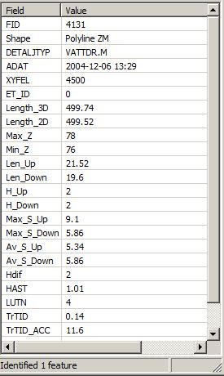
Figur 4: Exemplet visar ett vattendragssegment (bäck) vars längd är ca 500 meter (Length_3D) och skillnaden mellan högsta (Max_Z) och minsta (Min_Z) är 2 meter (Hdif). Lutningen (LUTN) är 4m/km. Den dimensionerande transporthastigheten (HAST) är 1.01 m/s, ur denna kan sedan transporttiden (TrTID), eller rinntiden, genom segmentet beräknas med vetskap om segmentets längd. (TrTID_ACC) anger för det aktuella vattendragssegmentet den ackumulerade rinntiden till närmast nedströms belägna vattenintag.

Transporttid i Vänersborgsviken
I enlighet med Naturvårdsverkets rekommendationer baseras transporttiden i sjöar på antagande om snabb genomströmning, dvs. att endast delar av vattenmassan omsätts.
För större sjöar är de vindinducerade strömmarna av stor betydelse för hastigheten hos ytströmmen. Vid en varaktig vind över en sjö kan den vindinducerade ytströmmen uppgå till ca 1,5 % av vindhastigheten för det övre 1-meters skiktet. Vissa föroreningar, såsom oljeföroreningar, kan spridas med upp till 3 % av vindhastigheten. Naturvårdsverkets handbok anger att 1,5 % av vindhastigheten kan användas som schablon vid beräkning av transportberäkningar för dimensionering av vattenskyddsområden. Handboken anger vidare att vindar med en återkomsttid (styrka och ogynnsam vindriktning) om minst 10 år skall användas om sådan statistik finns.
För arbetet med avgränsning av vattenskyddsområde för Vänersborgs kommuns vattenintag belägna vid Rörvik respektive Skräcklan, gäller att skyddsområdet skall begränsas till Vänersborgsviken. Med utgångspunkt från Naturvårdverkets riktvärde så ger en vindstyrka om exempelvis 20 m/s en vindinducerad strömningshastighet om 0,3 m/s. Detta gör att en förorening under 12 timmar kan transporteras 13 km. Givet begränsningarna gör detta att hela Vänersborgsviken hamnar inom 12 timmarsgränsen vid ogynnsam vindriktning, dvs riktning mot någon av vattenintagen, Figur 5.
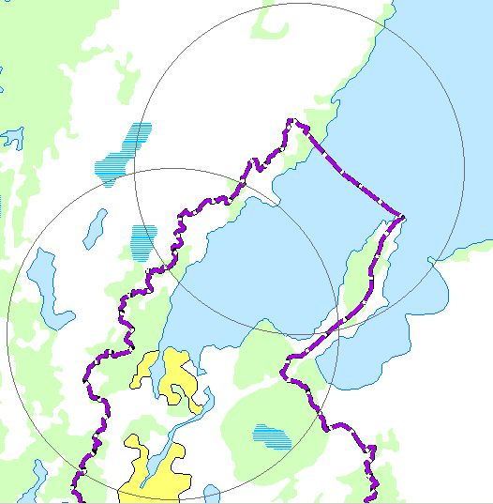
Figur 5: Vänersborgsviken och dess begränsning ut mot Vänern. Cirklarna motsvarar en radie om 13 km vardera kring vattenintagen i Rörvik respektive Skräcklan.

Transporttid i mindre sjöar
För mindre sjöar har vid beräkningar av strömningshastigheter ansatts ett schablonvärde om 0,15 m/s vilket motsvarar 15 % av en vindstyrka om 10 m/s. Dimensionerande transportsträcka i en sjö avser den mest ogynnsamma riktningen, från inlopp till utlopp, dvs. inte nödvändigtvis den längsta sträckan, se exempel i Figur 6.
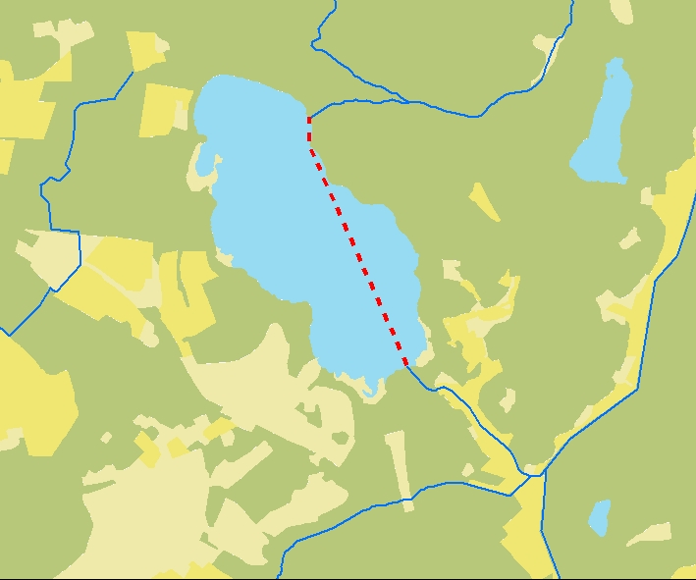
Figur 6: Dimensionerande transportsträcka (streckad) i mindre sjöar.

Ackumulerade rinntider
Rinntiderna från sammanhängande vattensegment representerande bäck, å, älv och sjö har summerats för att identifiera de delar av vattensystemet som ligger inom 12 timmars rinntid till närmast nedströms belägna vattenintag. Brytpunkter för 12-timmarsgränsen har varit närmast nedströms punkt där två segment möts, t.ex. en förgrening eller utloppet för en sjö. Det betyder, till exempel att om den beräknade 12-timmarsgränsen hamnar någonstans i en sjö så har gränsen dragits nedströms, dvs. sjön har inte inkluderats.
De ackumulerade rinntiderna visar att större delen av vattensystemet, men inte hela, hamnar inom 12-timmars rinntid till närmsta nedströms belägna vattenintag. Denna gräns framgår av den inre skyddszonens yttre gräns i bilaga 1.

Diken, dräneringar och genomsläpplig mark
Enligt Naturvårdsverkets handbok bör all småskalig dränering på och under mark beaktas vid utformningen av ett vattenskyddsområde och dess olika zoner. Rådet skulle innebära att all mark som kan antas vara dränerad eller dikad, eller i framtiden kan komma att vara dränerad eller dikad skall beaktas vid utformningen av skyddsområdet. Underlag som visar diken och dräneringar finns inte, men antagande görs att all mark som enligt fastighetskartan är klassificerad som öppen mark och jordbruksmark antingen är dikad eller dränerad. Inom aktuellt tillrinningsområde upptar åkermarkerna (enligt fastighetskartan) en areal om 270 km² samt övrig öppen mark 174 km². Det bedöms inte motiverat att inkludera dessa ytor inom inre skyddszon med hänsyn till uppströmsflödets (från Vänern) dominanta roll, samt det låga bidraget av tillflöde från biflöden.
Vattenskyddsområdets zoner anpassas inte utifrån geologiska förhållanden i området, såsom Naturvårdsverkets handbok rekommenderar. Orsaken är att syftet med vattenskyddsområdet främst är att minska risken för akut föroreningspåverkan och skapa rådrum vid akuta händelser. Påverkan via mark sker långsamt och utanför den tidshorisont som krävs för att skapa rådrum.

Minsta skyddsavstånd
Enligt Naturvårdsverkets rekommendationer i handboken för vattenskydd ska det minsta skyddsavståndet i mark fram till vattendrag vara 50 meter för den inre skyddszonen (primär skyddszon enligt handboken).
Med hänsyn till specifika förhållanden inom Vänersborgsvikens och Göta älvs tillrinningsområde, samt med stöd av riskanalysen samt Naturvårdsverkets handbok, vilka medger en riskbaserad avgränsning, så föreslås en utökad inre skyddszon till100 meter på vardera sidan om Göta älv. Det kan motiveras av att riskkällornas placering i huvudsak är belägna längs älven eller nära älven samt att delar av angränsande landområden frekvent hamnar under vatten vid högt vattenstånd. För övriga sammanhängande ytvatten inom 12 timmars rinntid till närmaste nedströms vattenintag föreslås en inre skyddszon motsvarande en strandzon om 50 meter.
Enskilda ej sammanhängande vattendragssegment, eller mindre sjöar som saknar utlopp, tas inte med inom den inre skyddszonen. Figur 7 visar ett detaljutsnitt som av den inre skyddszonens utbredning längs Göta älv och biflöden.
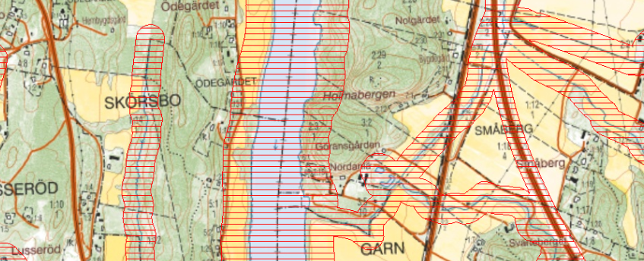
Figur 7: Exempel, söder om Göta, som visar den inre skyddszonen med rött raster. Den inre skyddszonen är 100 meter på var sida om Göta älv samt 50 meter på var sida om övriga ytvatten.

Hänsyn till dagvatten
Bebyggda områden och vägar med hårdgjorda ytor kan vid nederbörd generera förorenat dagvatten som på kort tid leds ut i vattentäkterna, direkt i ledningar/diken eller via bräddning.
Samtliga tätbebyggda områden, samt områden som planeras att bebyggas föreslås därför ingå i den inre skyddszonen. Samtliga inblandade kommuner har inkommit med underlagsdata för avgränsning av dessa områden. Exempel framgår av Figur 3.7.
Vid avgränsningen av den inre skyddszonen tas hänsyn till större vägar. Vägområdet för E6 samt E45 samt 30 m på vardera sida längs sträckningen inkluderas i inre skyddszonen.
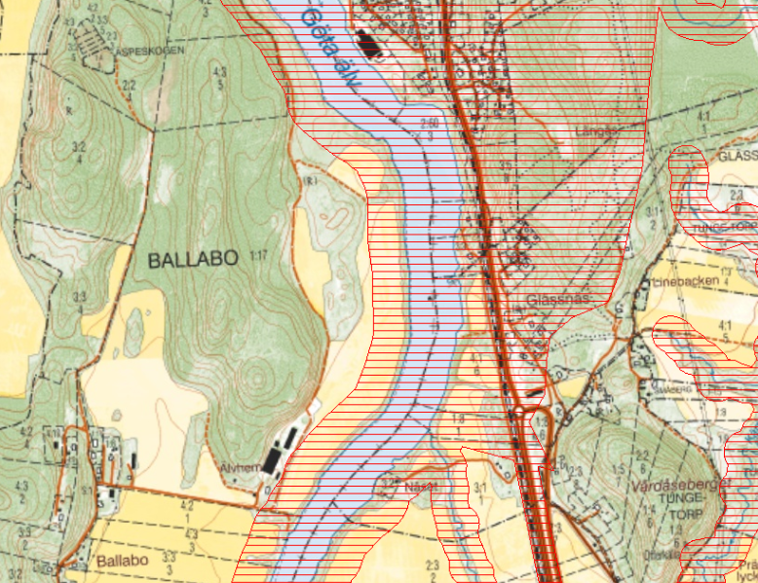Figur 8: Exempel från södra delen av Göta som hur den inre skyddszonen (rött raster), omfattar bebyggda områden, framtida exploateringsområden och väg E45.

Risker
Riskanalysen som utförts visar att det finns en mängd allvarliga hor för vattentäkten. Det är först när det finns en transportväg mellan en riskkälla och vattentäkten som det finns en risk för förorening. Naturliga vattendrag och diken, dräneringar och dagvattenavledning utgör alla transportvägar för en eventuell förorening. Vid avgränsning av vattenskyddsområdet beaktas förekommande och förväntade riskkällor, i kombination med den hänsyn som tas till dagvatten från bebyggelse och vägar. Inom området finns ingen övrig riskkälla eller enskilt större riskobjekt som påverkat utformningen av vattenskyddsområdet.

Förslag till vattenskyddsområde
Mot bakgrund av vattentäktens egenskaper och det rekommenderade syftet med vattenskyddsområdet föreslås ett vattenskyddsområde för Vänersborgsviken och Göta älv med nedanstående huvudsakliga motiv till skyddszoner och begränsningar. Vattenskyddsområdet visas i Bilaga E1.

Inre skyddszon
Den inre skyddszonen syftar till att minska risken för akut förorening och för att skapa möjlighet att hinna upptäcka och åtgärda en akut förorening i händelse av olycka. Underlaget som använts för att identifiera vattendrag och sjöar är Lantmäteriets digitala fastighetskarta. Den inre skyddszonen i Göta älv och Vänersborgsviken vattenskyddsområde motsvarar den skyddszon som i Naturvårdsverkets handbok för vattenskyddsområde benämns primär skyddszon.
- Den inre skyddszonen omfattar det vatten som inom 12 timmar når närmsta nedströms belägna råvattenintag samt en strandzon på 50 meter.
- Längs Göta älv är den inre skyddszonen utvidgad och omfattar en strandzon på 100 meter. Detta beror på att många riskkällor är belägna i nära anslutning till Göta älv Den utökade inre skyddszonen syftar också till att täcka in stora delar av de områden som återkommande hamnar under vatten vid högt vattenstånd.
- Den inre skyddszonen omfattar nuvarande och planerade bebyggda områden varifrån dagvatten inom 12 timmar når ett vattenintag. Detta beror på att förorenat dagvatten snabbt kan ledas ut i vattensystemet, direkt eller via bräddning
- Den inre skyddszonen omfattar vägområden för vägarna E6 samt E45 varifrån dagvatten inom 12 timmar når ett vattenintag. Den inre skyddszonen är totalt 60 meter bred längs dessa vägar.
- Den inre skyddszonen begränsas längs kommungränsen mellan Vänersborg och Mellerud och dess förlängning mot Vänersnäs.

Yttre skyddszon
Den yttre skyddszonen är en förutsättning för olika slags planering. Den visar var det finns behov av att ta hänsyn till vattentäkten, och risken att vattentäkten förorenas, vid tillsyn, prövning av verksamheter och vid kommunal fysisk planering. Den yttre skyddszonen skapar också medvetenhet för boende och verksamhetsutövare om vattentäkten och dess skyddsbehov, så att vårdslöshet i hantering av vattenskadliga ämnen kan undvikas.
- Den yttre skyddszonen omfattar den mark som inte ligger i inre skyddszon och varifrån vatten förr eller senare når Vänersborgsvikens och Göta älv (vilket kallas tillrinningsområde). Detta område avgränsas i öster och väster vid gränsen för SMHIs delavrinningsområden för Vänern respektive Göta älv.
- Den yttre skyddszonen begränsas till tillrinningsområdet nedströms kommungränsen mellan Vänersborg och Mellerud och dess förlängning mot Vänersnäs.
Den yttre skyddszonen i Göta älv och Vänersborgsviken vattenskyddsområde motsvarar den skyddszon som i Naturvårdsverkets handbok för vattenskyddsområde benämns tertiär skyddszon.
En sekundär skyddszon, med den innebörd som anges i handboken föreslås inte för Göta älv och Vänersborgsviken vattenskyddsområde. Den miljömässiga nyttan av en sådan sekundär skyddszon som åsyftas i handboken bedöms inte motiverad med hänsyn till uppströmsflödets dominanta roll, det låga bidraget av flöde genererat inom Vänersborgsvikens och Göta älvs tillrinningsområde samt riskkällornas placering i huvudsak längs och nära Göta älv.

Handbok med allmänna råd för vattenskyddsområde, 2010:5 (Naturvårdsverket 2011) med NFS 2003:16 (Naturvårdsverket 2003).
Hydrogeologiska och meteorologiska förhållanden i Göta älvdalen, 2011, Rapport Nr 2010-81, SMHI
Hydrodynamisk modell för Göta älv, 2011, Rapport Nr 2011-36.
Naturvårdsverket, 2003 ”Handbok 2003:6 med allmänna råd om vattenskyddsområde”.
ASTER GDEM Data från ”Land Processes Distributed Active Archive Center (LP DAAC), vid U.S. Geological Survey (USGS) Center for Earth Resources Observation and Science (EROS) http://LPDAAC.usgs.gov,
Naturvårdsverket 2011 ”Handbok 2010:5 med allmänna råd om vattenskyddsområde”.
Svenskt Vattenarkiv, Delavrinningsområden, SVAR_2010_1, http://svarwebb.smhi.se

